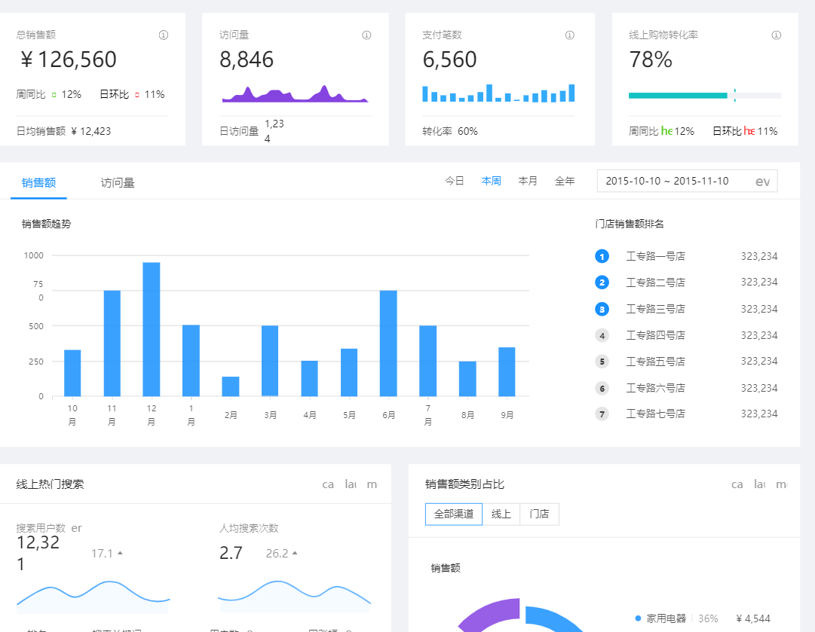

这个页面

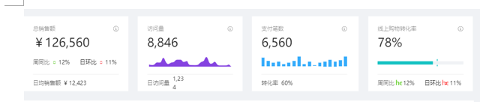

这一块 可以有用当成总体页面的头， 如果不用地图模式下面的 可以模仿他的风格， 简洁明朗。

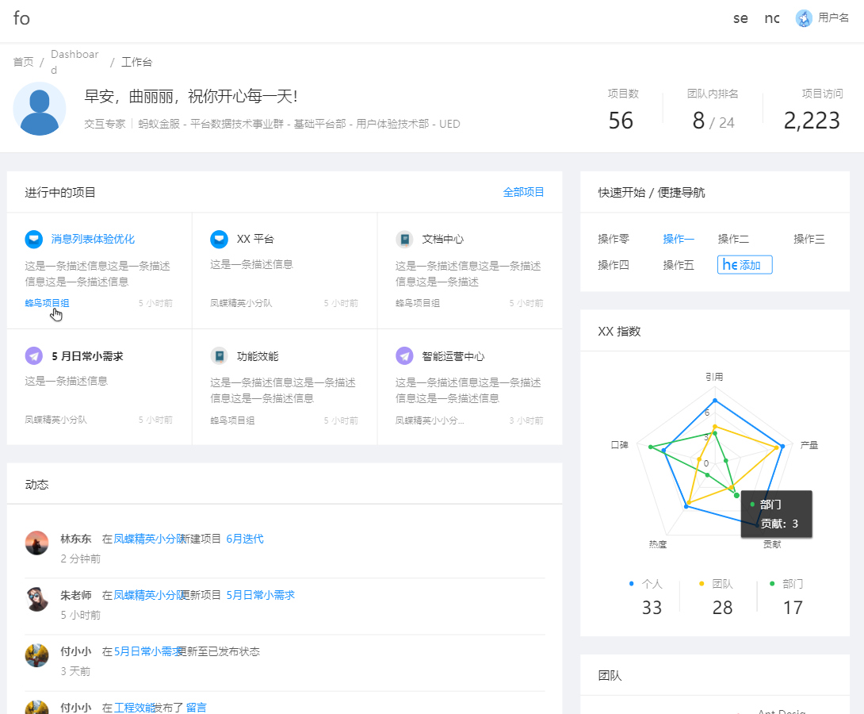

这一块可以当作项目经理 看的总体页面， 但是部分模块要修改， 团队排名 如果有算法支持的话， 可以当作一个小亮点。

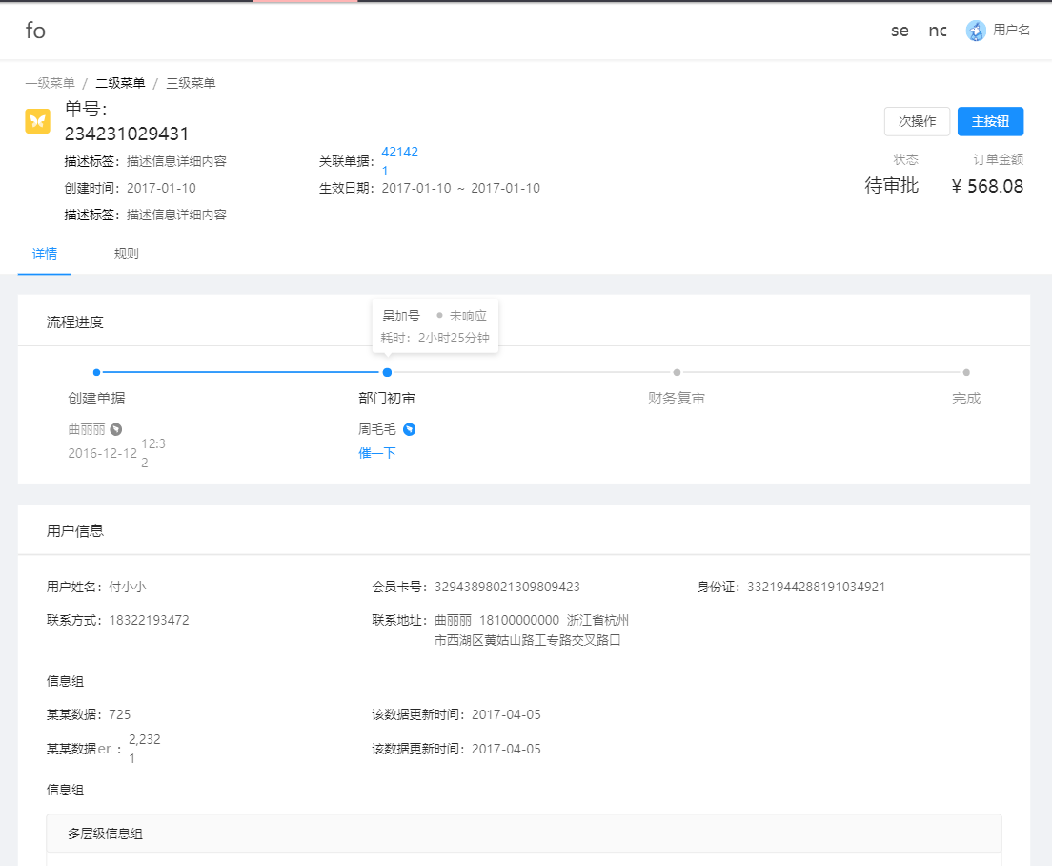

这个页面 可以看成项目 信息的页面。 中间换个时间轴， 上面是项目描述 下面是项目具体信息。

别的感觉暂时用不上 但是这个整体风格 可以借鉴， 白底蓝字。 简洁明了。